Март.
Первые дни месяца… Первый весенний праздник - 8 марта. В детском саду прошли выставки рисунков, были выпущены поздравительные газеты, ну и, конечно, прошли праздничные встречи и утренники.
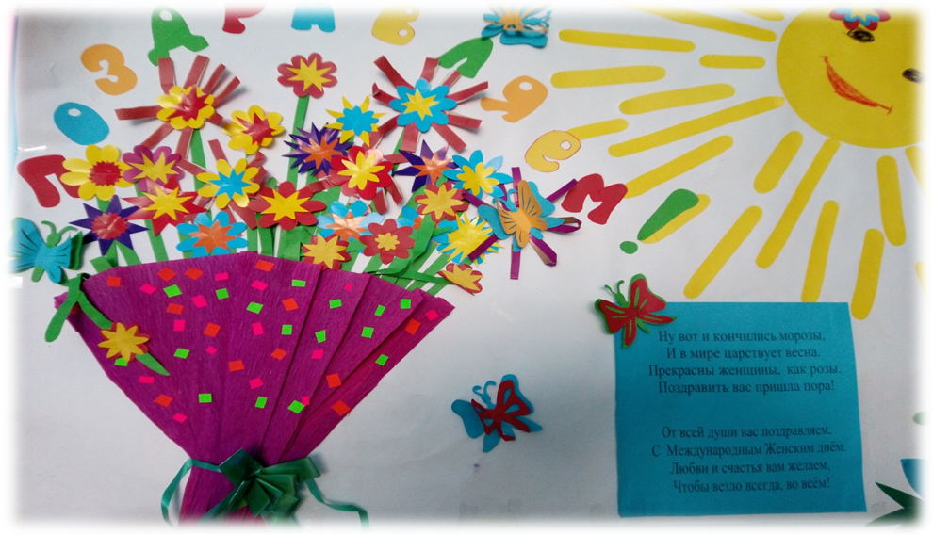

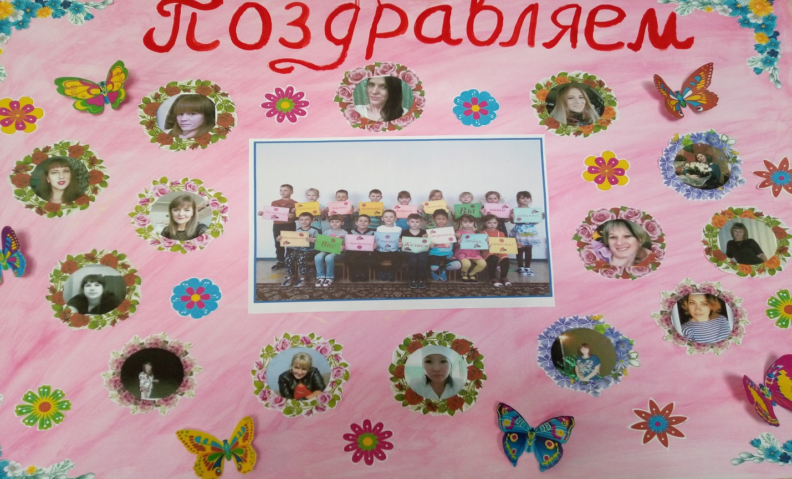

Утренник в подготовительной группе: «Кто на свете всех милее»
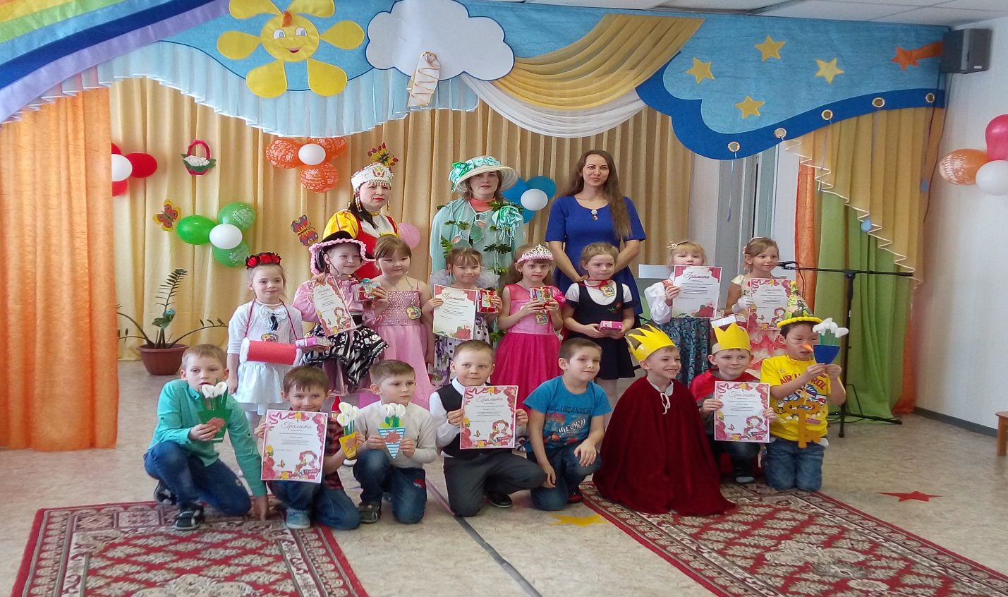

Утренник в разновозрастной группе 3-5 лет: «Мама - милая моя»

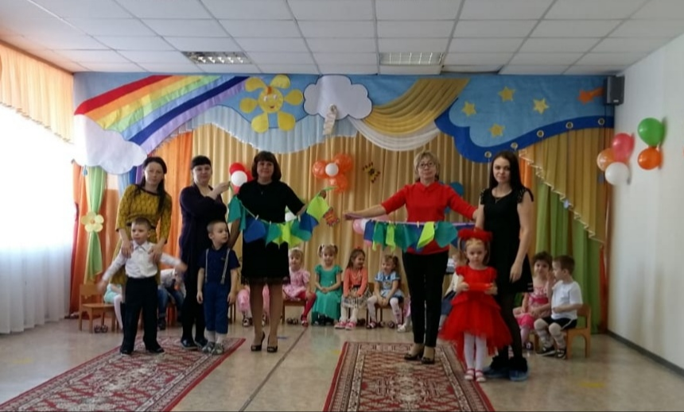

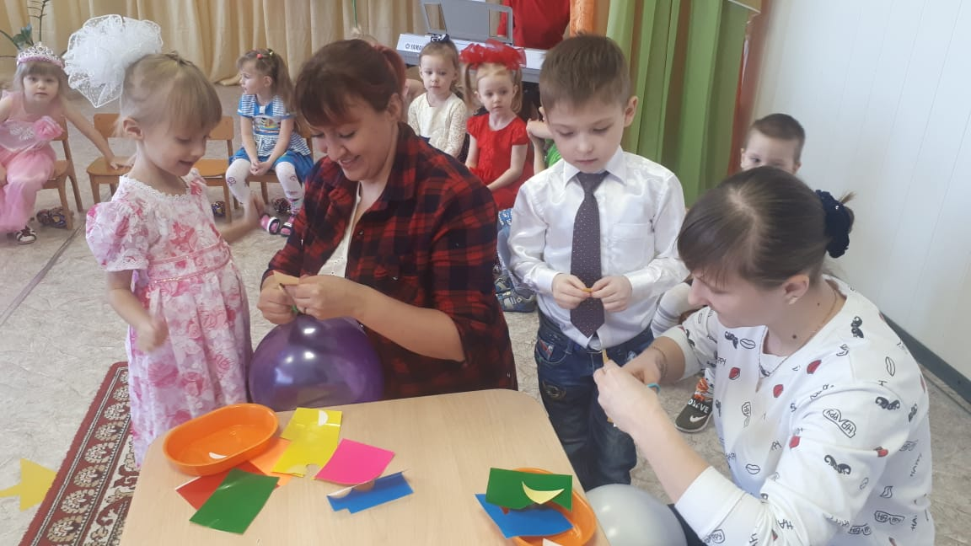
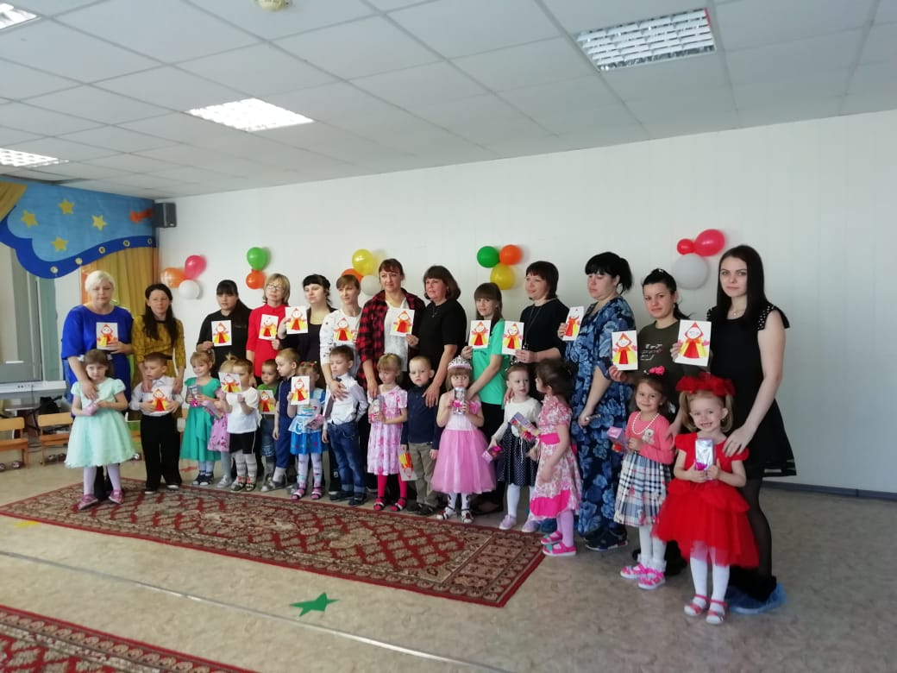
Утренник в группе старшего дошкольного возраста: «Магазин для мам»
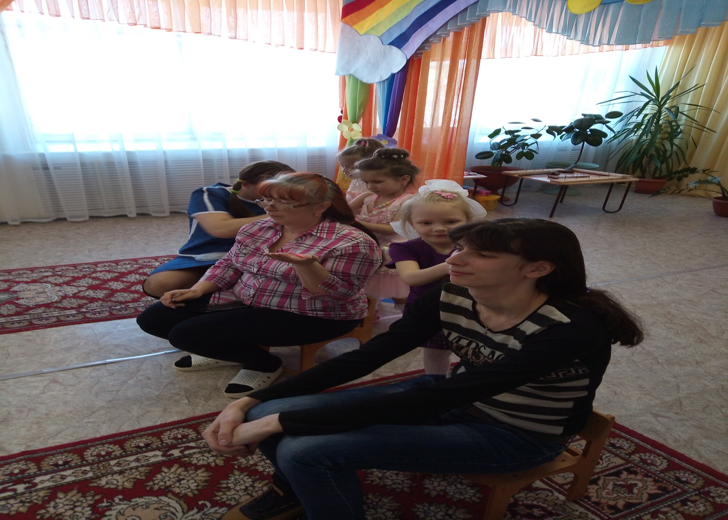
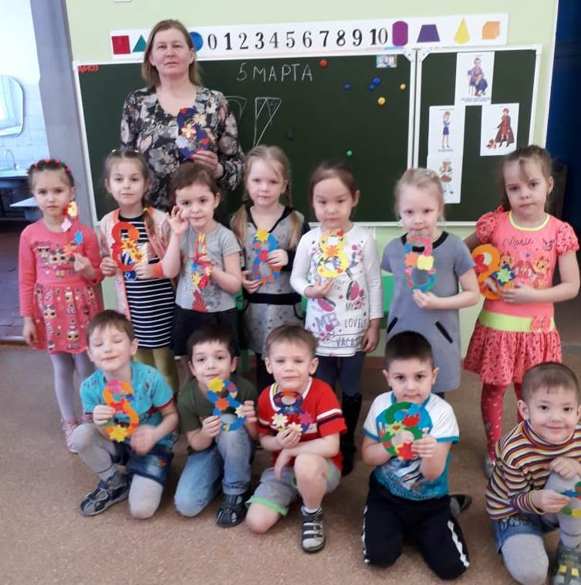
В детском саду прошел вечер, посвященный писателю Н.Носову, который был проведен совместно с работником библиотеки Мурашкиной В.В, где дети посмотрели о писателе видеофильм, слушали рассказы Носова, рассказывали сами знакомые произведения.
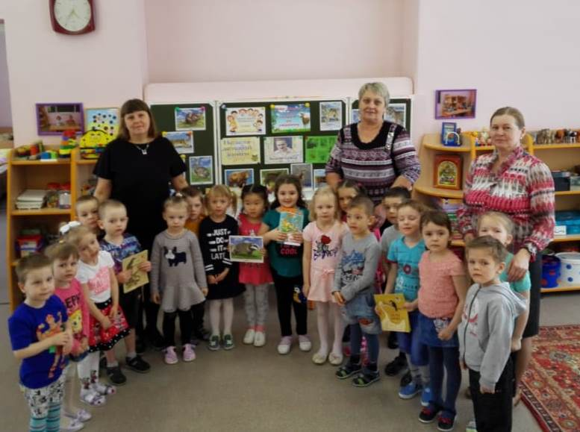
Дети старшей возраста побывали на экскурсии и познакомились с профессиями: парикмахер, работник почты. В гости к детям пришли работники завода имени Ю.Гагарина, и рассказали о работе заводе и его профессиях.
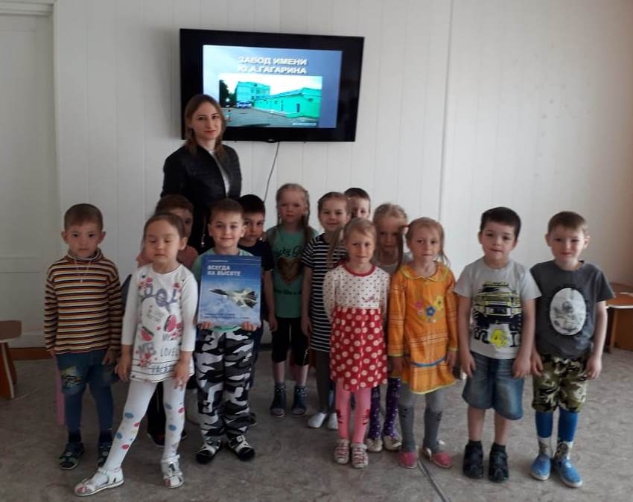

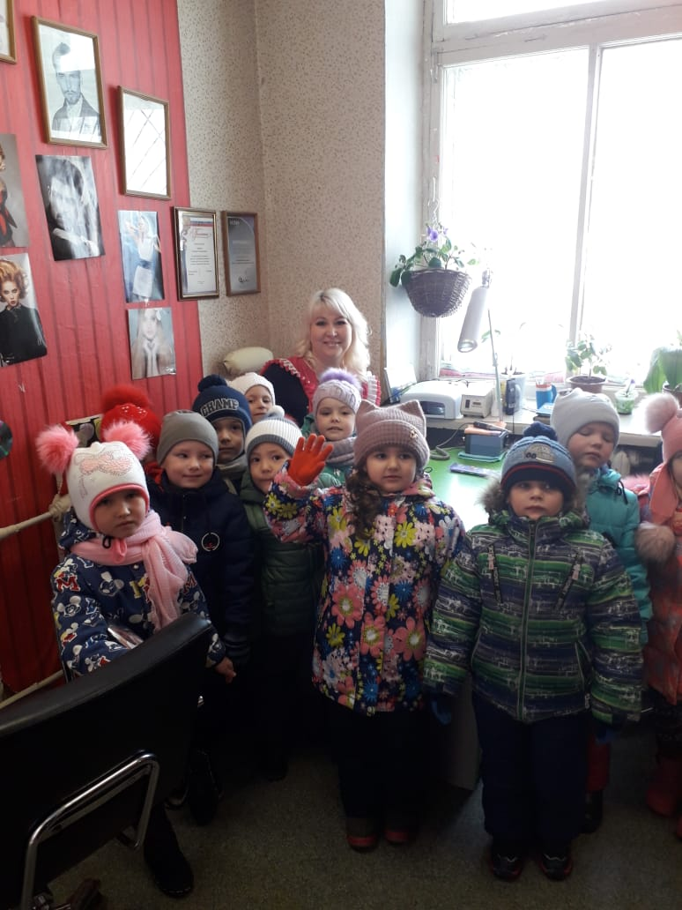
Так же в детском саду был проведен День симпатий. Дети старались весь день быть вежливыми, ухаживать и помогать друг другу. И решили, что такими нужно быть всегда.
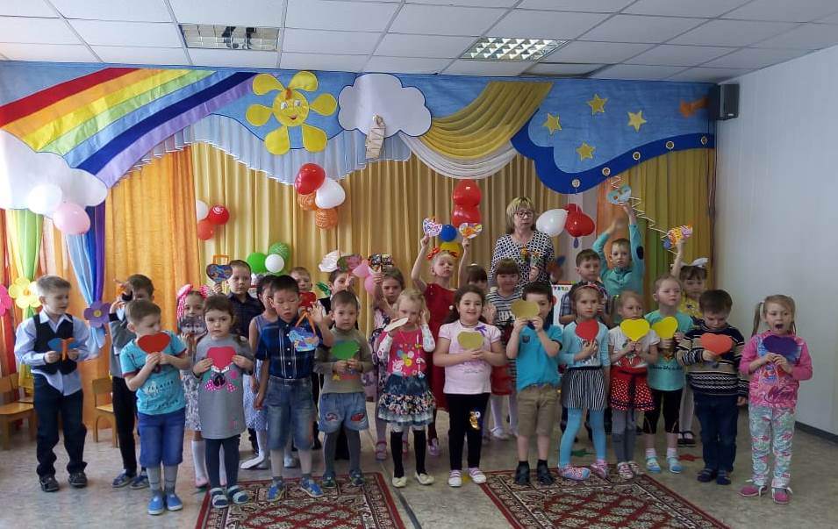
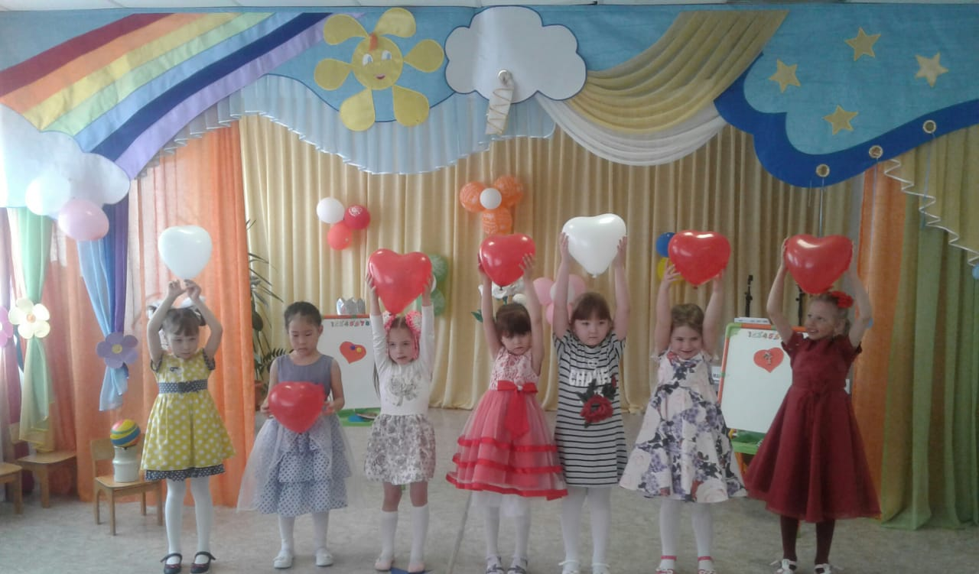

Неделя: «Моя семья. Моя родословная». Работу выполнила Долгова Кира, 7 лет
